« OH Boy » 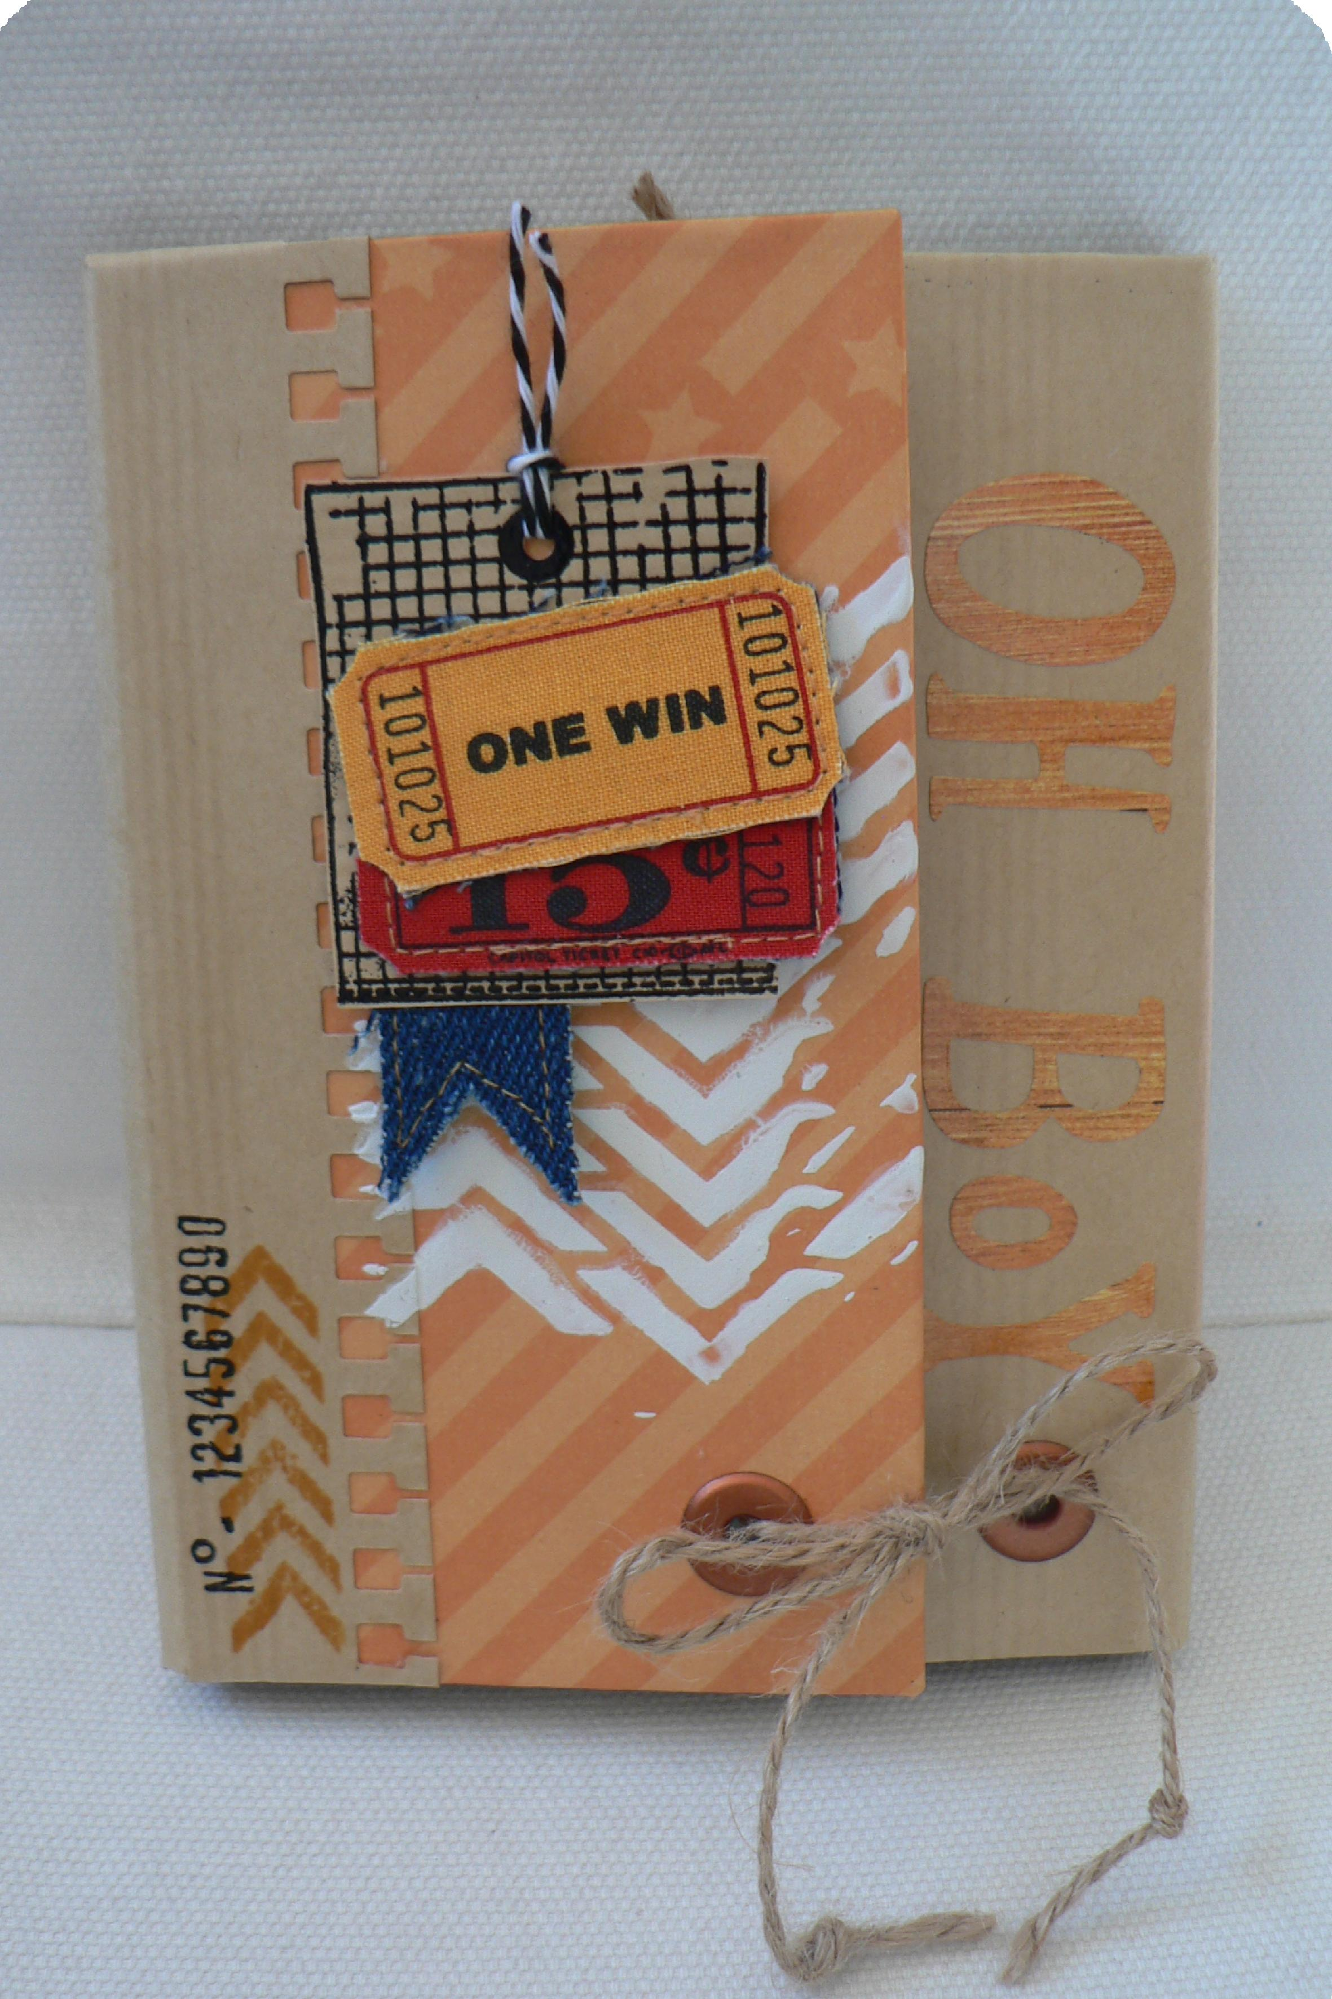
par Scraplaline

fournitures :
- 1 cartonette assez épaisse pour la structure
- 2 feuilles 30*30 de papier kraft (si possible 260 g – le mien vient des éditions infocréa)
- 1 feuille 30*30 imprimé de la collection « toy box » chez Crate Paper
- 1 feuille uni vert « sultane UN07 » chez infocréa
- 1 feuille rayé orange de la collection « on the move » chez Kaisercraft
- embellissements scrap et textile : 2 tickets (orange et rouge) / 2 fanions jean / 2 badges et un pola
- alphabet stickers studio calico orange effet bois
- cordelette 1,20m
- tampons,masking tape, kraft gommé, 2 oeillets, gesso, mask, pochoir, spray, twin
- 1 stylo gel blanc, perfo bordure, aiguille
- encre, versamark, poudre à embosser noire

matériels utilisés :
massicot, ciseaux, cutter, tapis de découpe, crop a dile, colle et double face

Dans la cartonette, découper 5 morceaux que l'on appellera respectivement 1,2,3,4 et 5 :
8*15 / 1*15 / 11*15 / 1*15 / 8*15 cm
Dans le papier kraft, découper sur toute la longueur du papier (30,5cm) une bande de 19 cm de large et perforer cette largeur avec une perfo bordure. (la chute de papier nous servira plus loin)
Dans le papier orange, découper un rectangle de 18,5*13 cm, que vous allez coller sur le recto de la cartonette 1, rabattre les cotés sur le verso et coller de façon à recouvrir 3 cm du kraft borduré.
Puis coller les cartonettes 2, 3, 4 et 5 sur le kraft comme le montre la photo ci après, avec un espace de 0,5 mm entre 1 et 2, puis 2 et 3; un espace de 0,3 mm entre 3 et 4, puis 4 et 5.
3
5
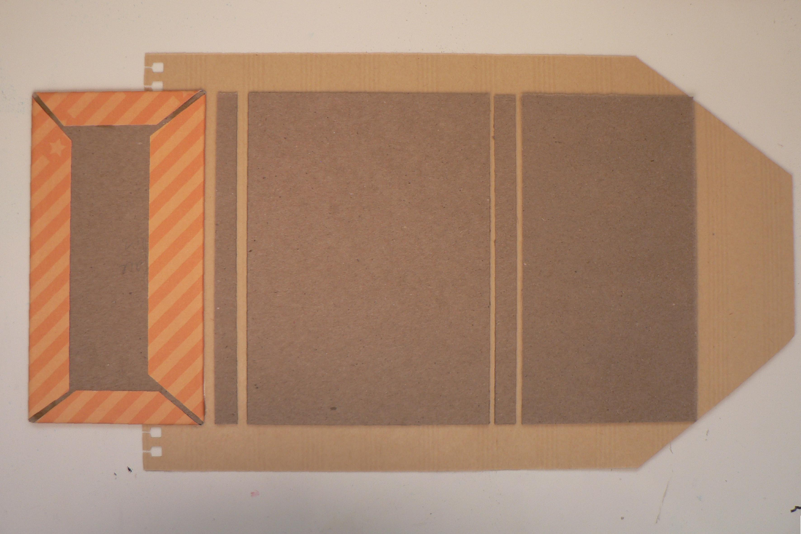
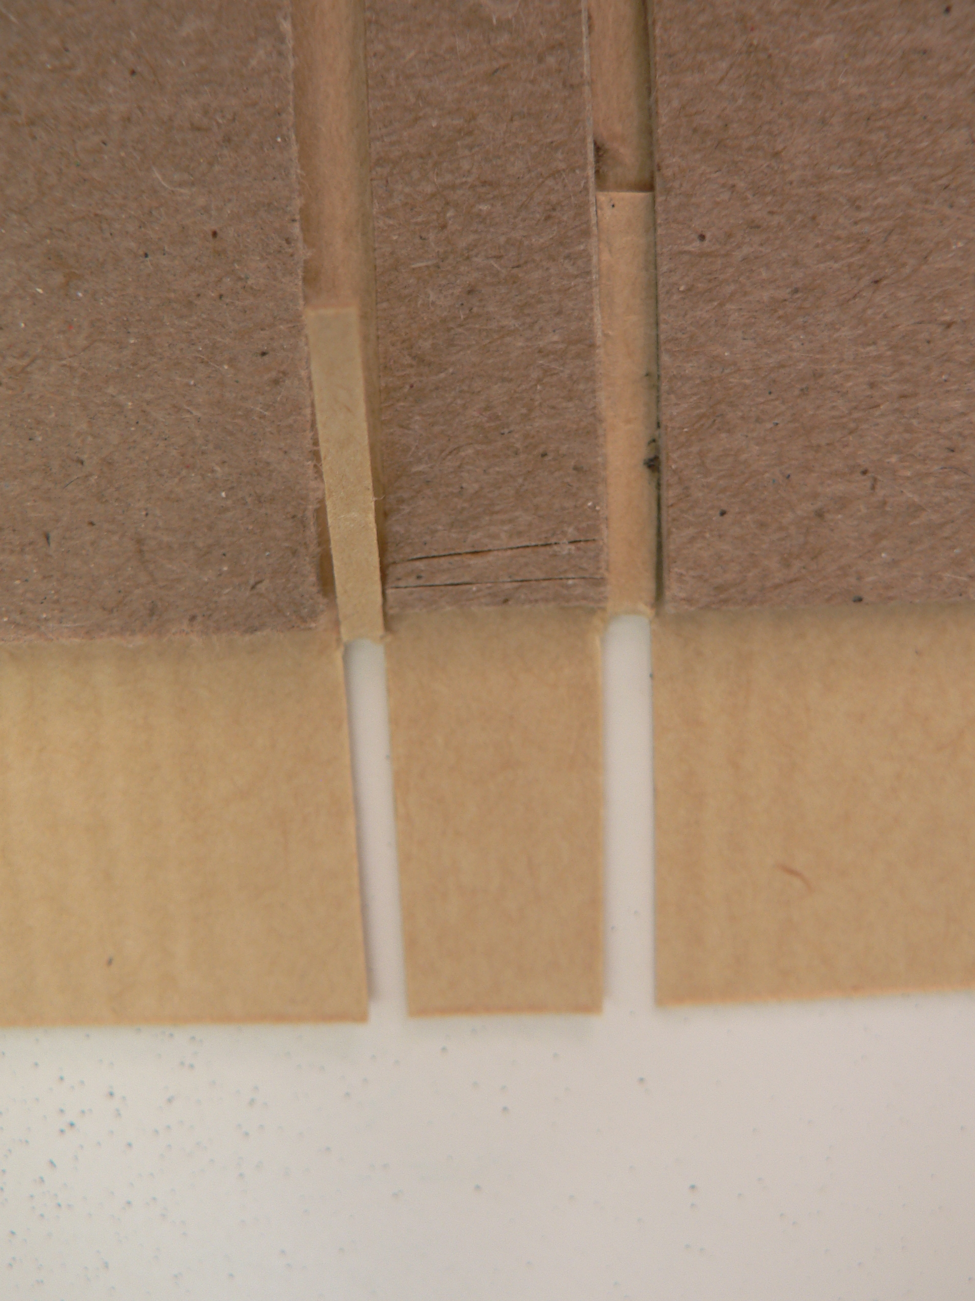
1
2
4
Rabattre les bords (évider et rabattre au niveau des rainures) et coller au double face.

Positionner l'ensemble comme la photo ci dessous et percer à l'aide de la crop a dile deux trous :
le premier à 2 cm du bas et 6,5 cm du bord gauche
le second à 2 cm du bas et 2 cm du bord droit
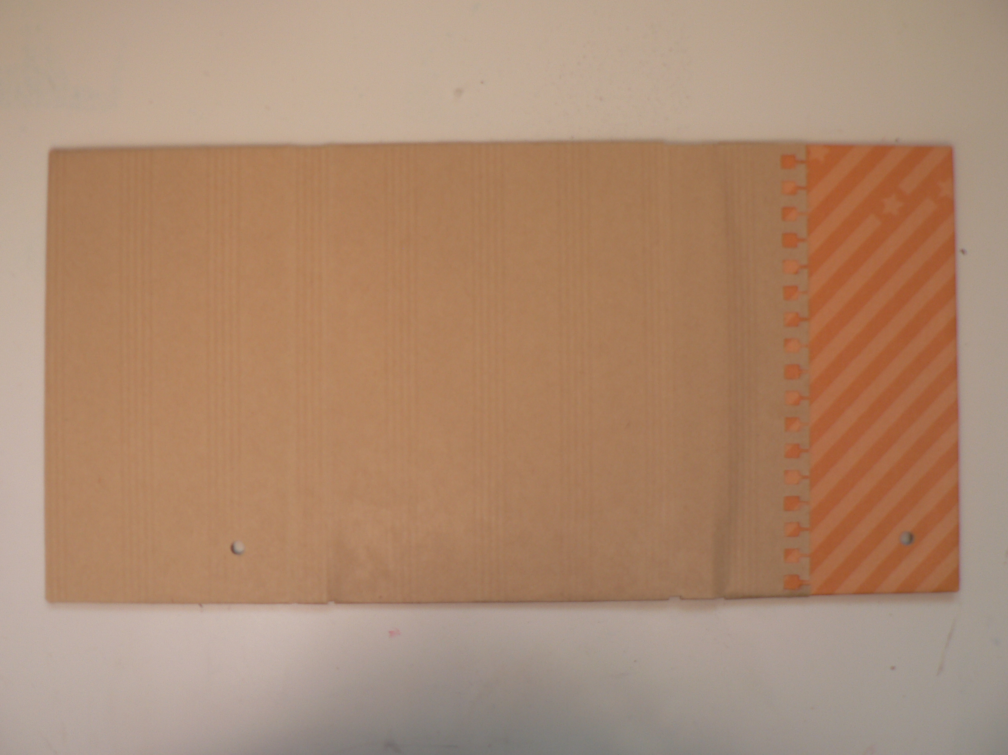
Poser vos oeillets.

Prendre 25 cm de cordelette, faire un noeud à une extrémité et passer l'autre dans un des trous, laisser dépasser de 2 à 3 cm et maintenir au masking tape. Répéter l'opération avec l'autre trou.

Dans le papier imprimé, découper une bande de 14,5*30 cm et le coller au double face à l'intérieur de la structure.
Dans la bande de kraft restant, enlever 0,5 cm sur la longueur afin d'être à 30 cm et marquer un pli tous les 6 cms. Travailler votre fond recto verso avec mask, pochoir, tampons...., scrapper et plier en accordéon. Passer un morceau de 35 cm de cordelette à l'arrière , que vous pouvez maintenir par du masking tape avant de coller l'ensemble sur la partie intérieure droite de la structure.
Voir photos de la vue d'ensemble.

Au centre, j'ai découpé dans l'uni vert une « poche » de 9 cm de large sur 11,5 cm au plus long, j'y ai mis de la fausse couture sur le contour en percant des trous régulièrement et j'ai relié ceux ci par un stylo gel blanc. La poche est collée par du double face uniquement sur les côtés et le bas, afin de pouvoir glisser par le haut un tag (pour moi découpé dans une chute de papier orange).

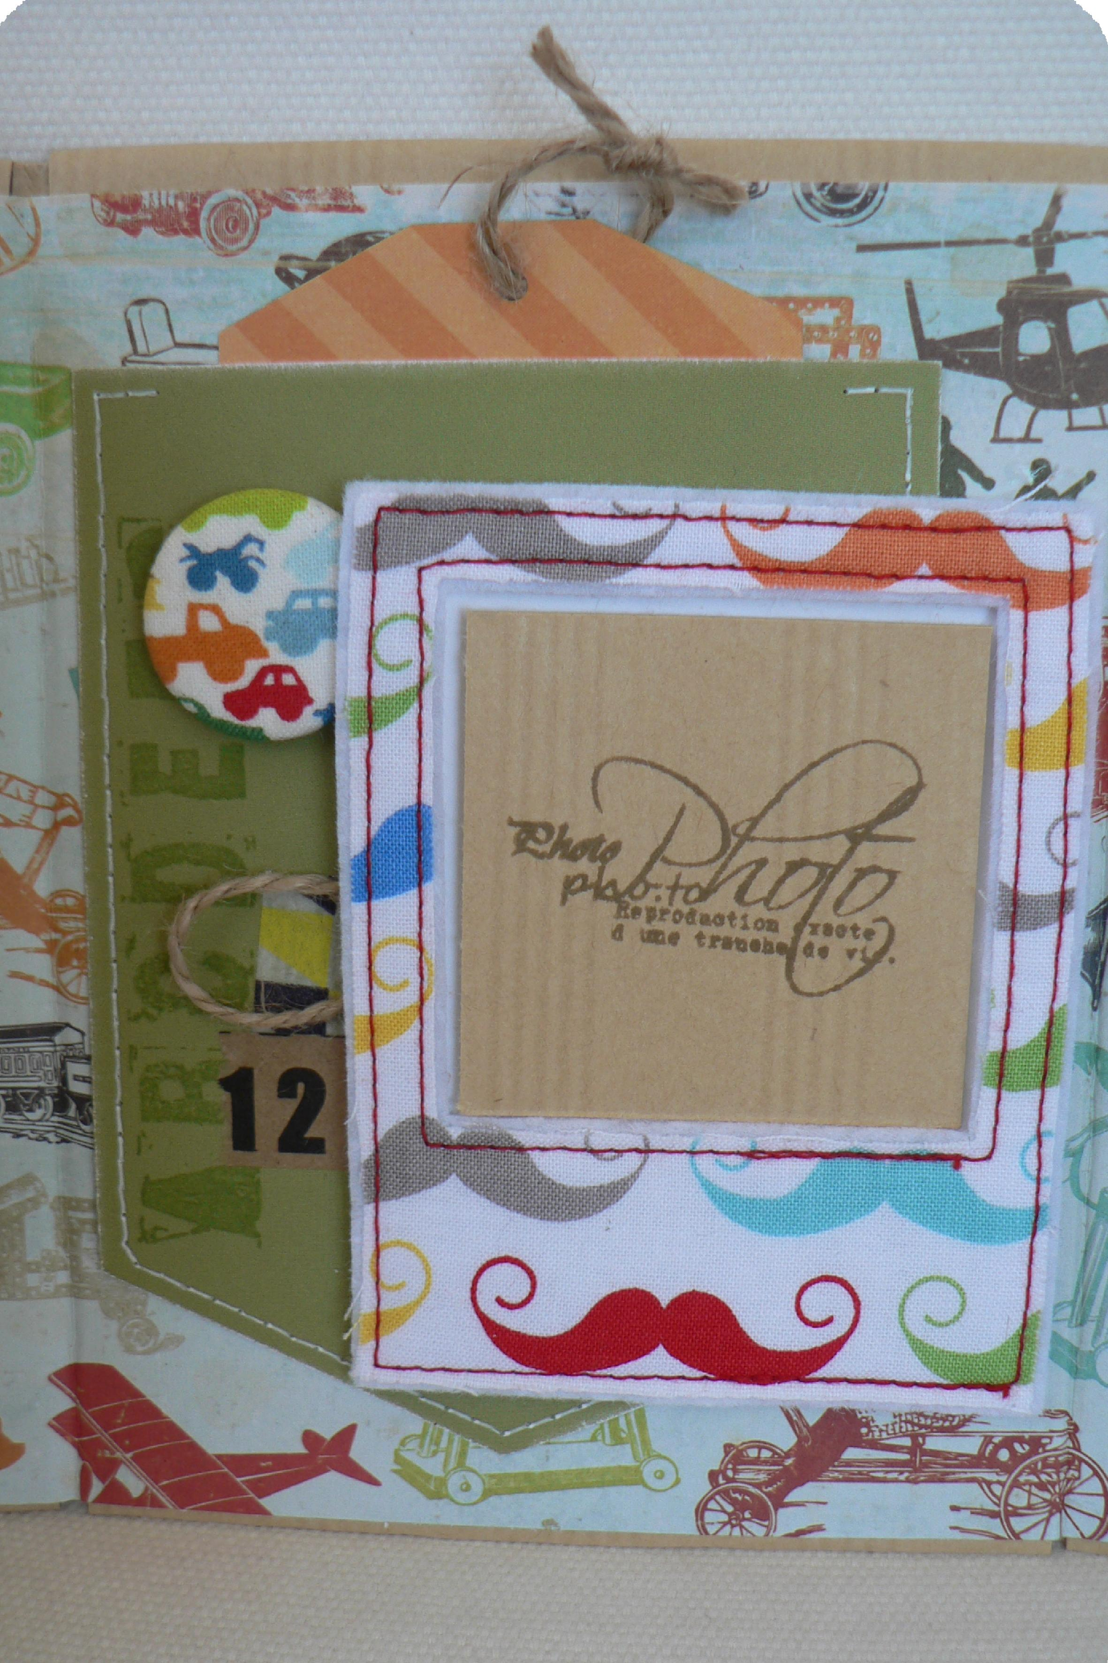
Enfin, dans la deuxièmepage de papier kraft, couper un rectangle de 12*23 cm, marquer les plis au centre et évider la partie gauche supérieure. Rabatter la partie supérieure droite vers le bas, puis la partie basse de gauche sur la droite pour former un mini. Pshitter, tamponner, scrapper !! Et comme pour le mini en accordéon, passer 35 cm de cordelette à l'arrière puis coller le tout sur la partie gauche de la structure.
Partie à
évider
23 cm
pli
P l i
6 cm

Et voici les photos de l'ensemble :
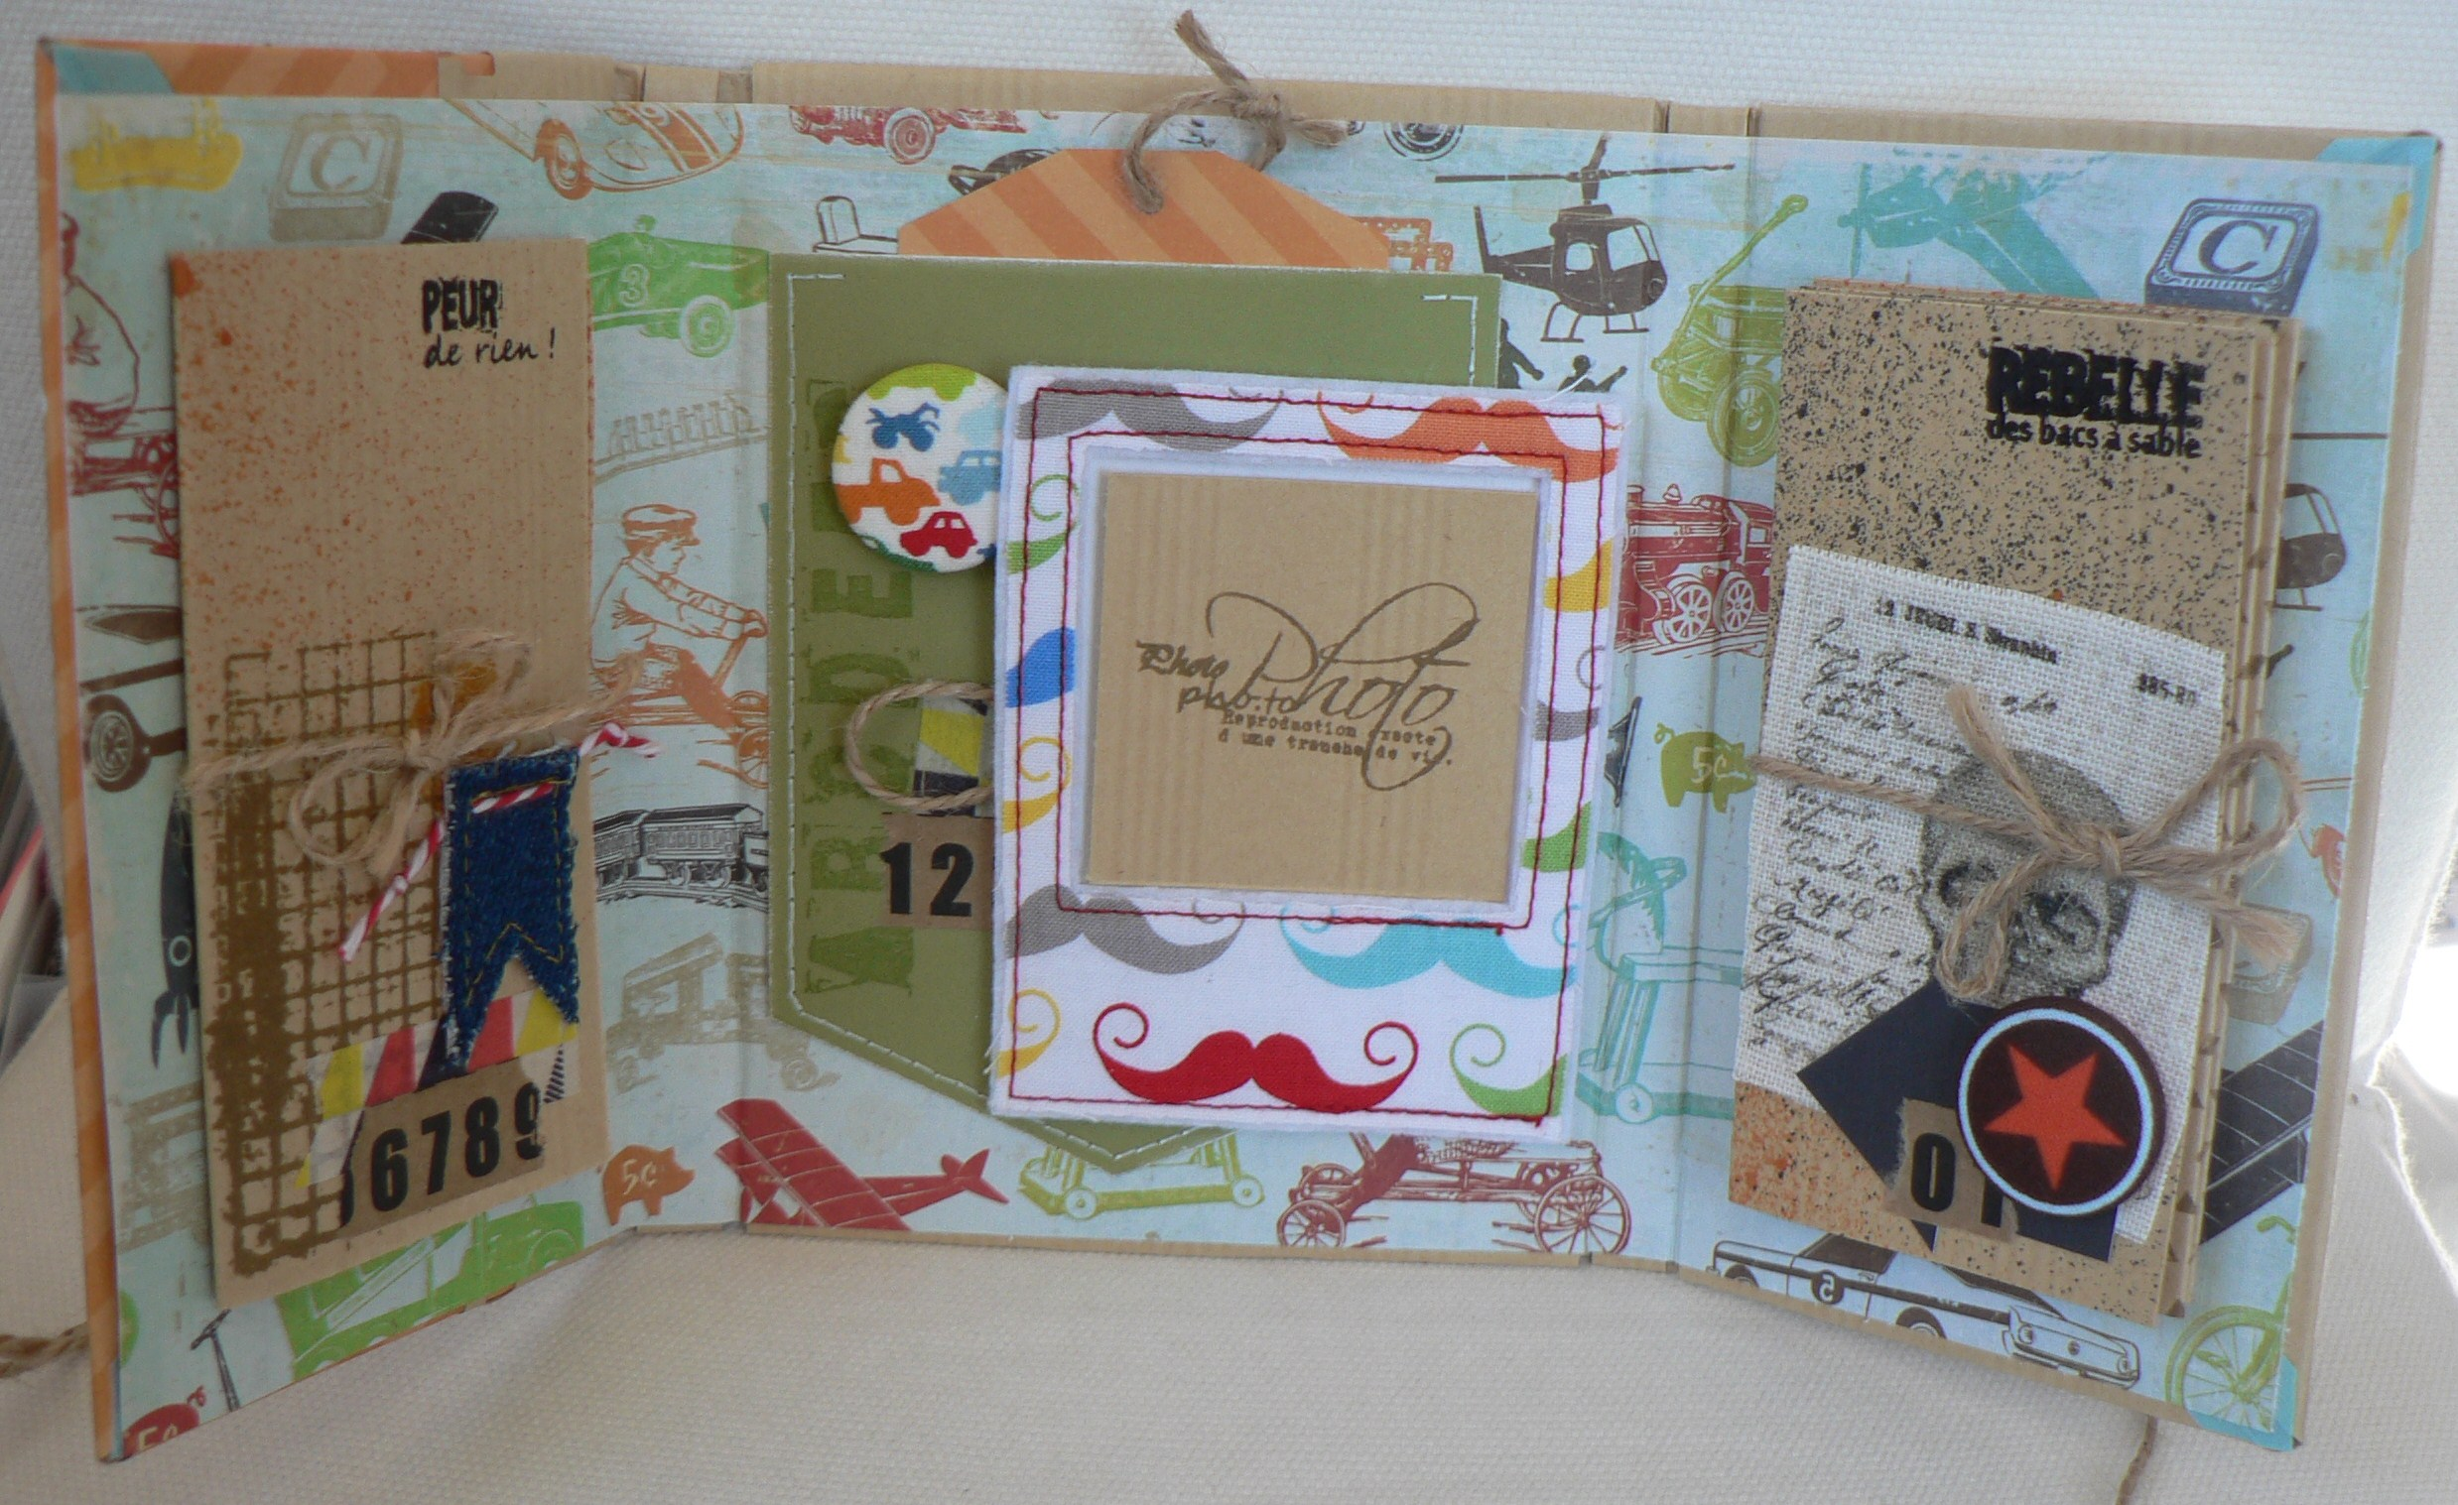
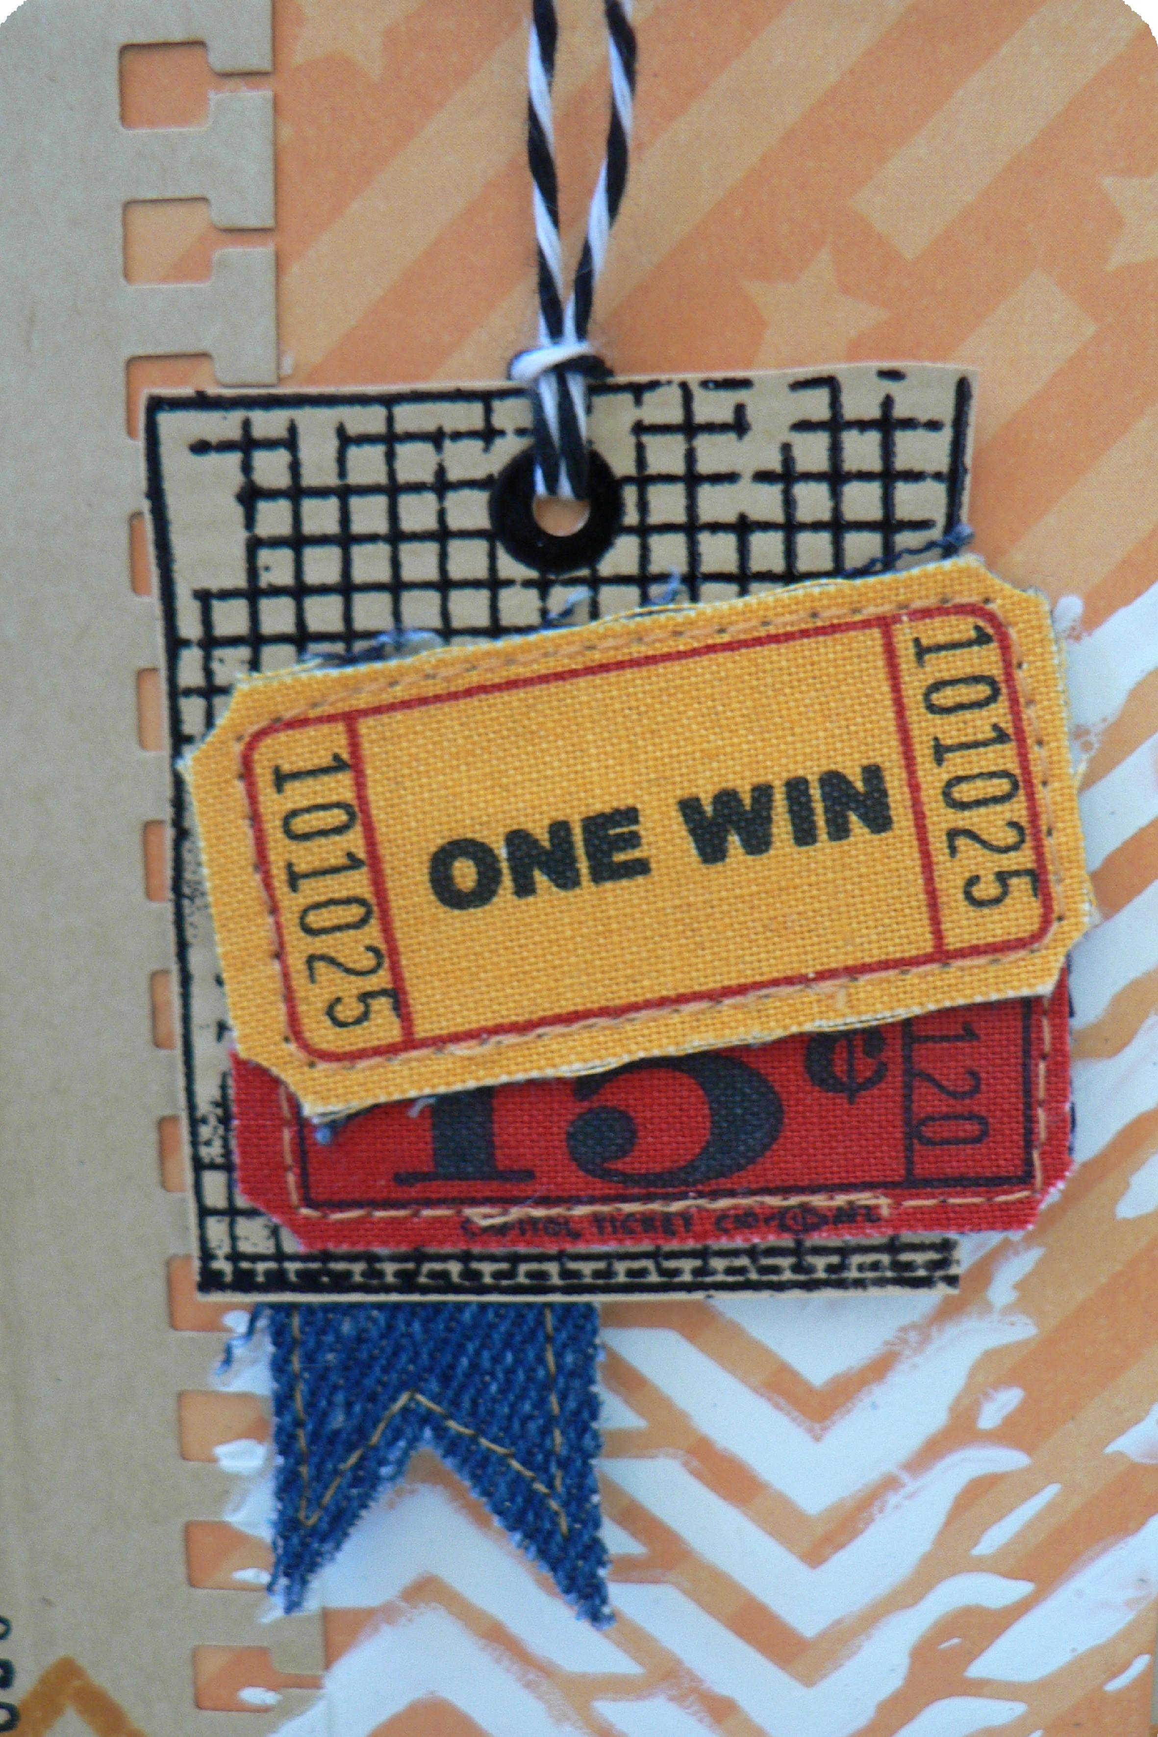
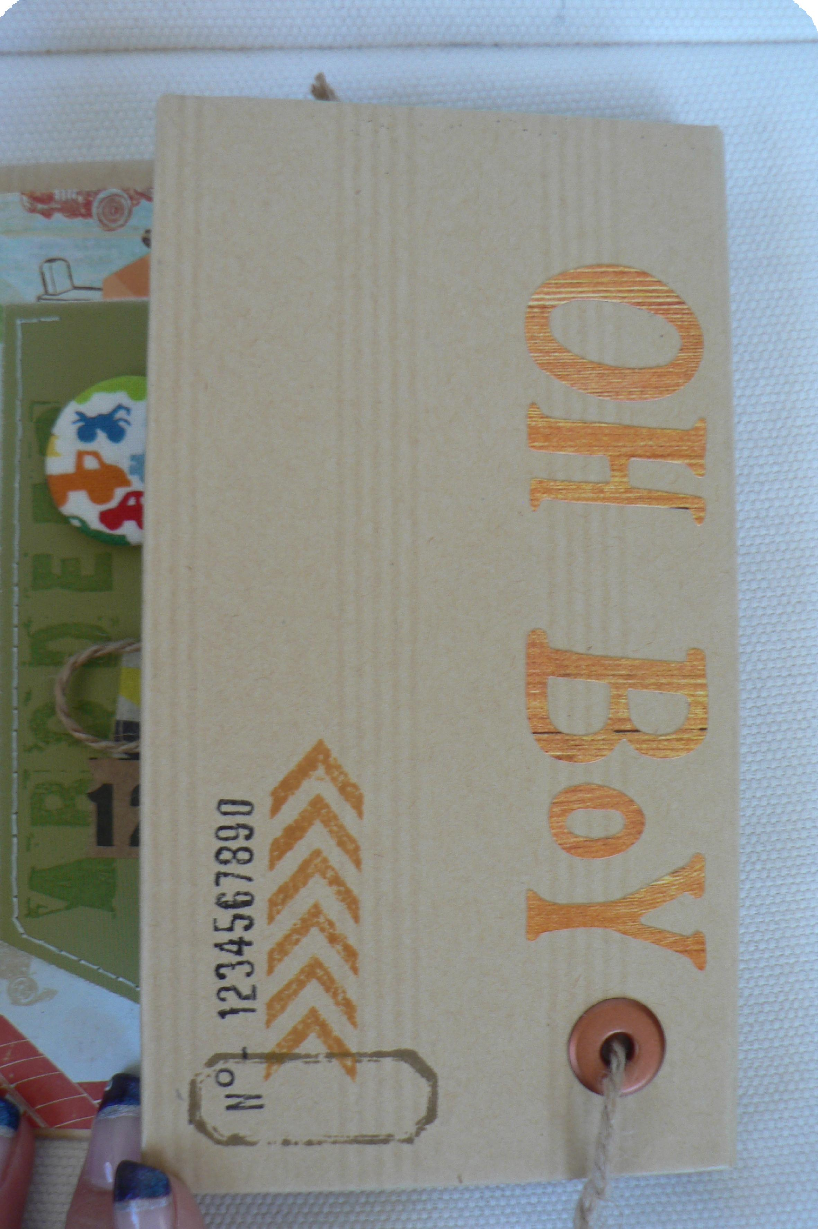
Merci !! Bon scrap !!

